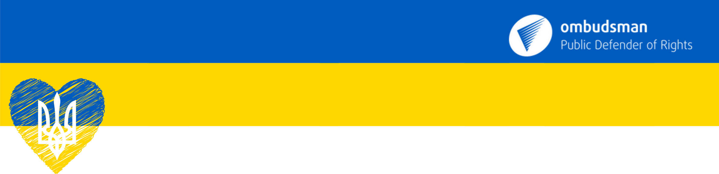



Українці, увага!
Тут ви можете знайти важливі посилання з інформацієюпро ваше перебування в Чеській Республіці.
 | спеціальна телефонна лінія та електронна адресаМВС для українців: |  | 1
 | актуальна інформація МВС Чехії щодо перебування
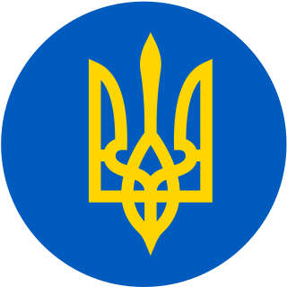 | найновіша інформація та посилання на пропозиції | 
 | Консорціум недержавних організацій, що | 

 |  | 
 | Список Контактних допоміжних центрів допомоги | 
 | готовий надати будь-яку допомогу у  уванні, якщо до нас звернуться глухі українці числуги. | 



Для дітей з України від Омбудсмана
и

 | Ви привезли разом з собою з України до ЧеськоїРеспубліки домашню тваринку? Якщо це собака, кітчином: | 
Детальніша інфромація щодо перебування в Чеській Республіці
 | Ви можете подати заяву на спеціальну довгострокову візу  Для цього вам потрібно мати закордонний  Віза видається на термін 1 року. https://www.ochrance.cz/media/dv-    паспорт, фотографії та заповнену анкету  Віза оформляється на місці.  Після оформлення візи ви будете мати можливість отримати  державне медичне страхування.  З цією візою ви одразу можете подати заяву на дозвіл  працевлаштування та працювати. |  | 2

Якщо у вас біометричний паспорт, ви можете перебувати вЧеській Республіці до 90 днів без візи чи іншого дозволу наперебування.
Протягом цього терміну ви можете отримати спеціальнудовгострокову візу (вище зазначена інформація)

 | У всіх крайських центрах Чеської Республіки створюютьсякоординаційні центри допомоги Україні
В цих центрах ви зможете отримати візу та іншу допомогу.Тут ви можете вирішити всі адміністративні питання.
В іншому випадку ви повинні до 3 робочих днів від в’їзду натериторію Чеської Республіки наголоситися на одному звідділів поліції з питань проживання Департаменту поліції усправах іноземців Регіонального управління поліції.
 | Якщо ви після приїзду до Чеської Республіки не маєте кудизвернутися, ви також можете прийти до Реєстраційногоцентру гуманітарної допомоги у населеному пункті VyšníLhoty. Адреса: Вишні Лготи 234.

